**Muzrabot tuman Axborot – kutubxona markazi**

**Axborot – bibliografiya xizmati tomonidan**

**Shoira Zulfiyaxonim tavalludining 110 yilligi munosabati bilan**

**Muzrabot - 2025**

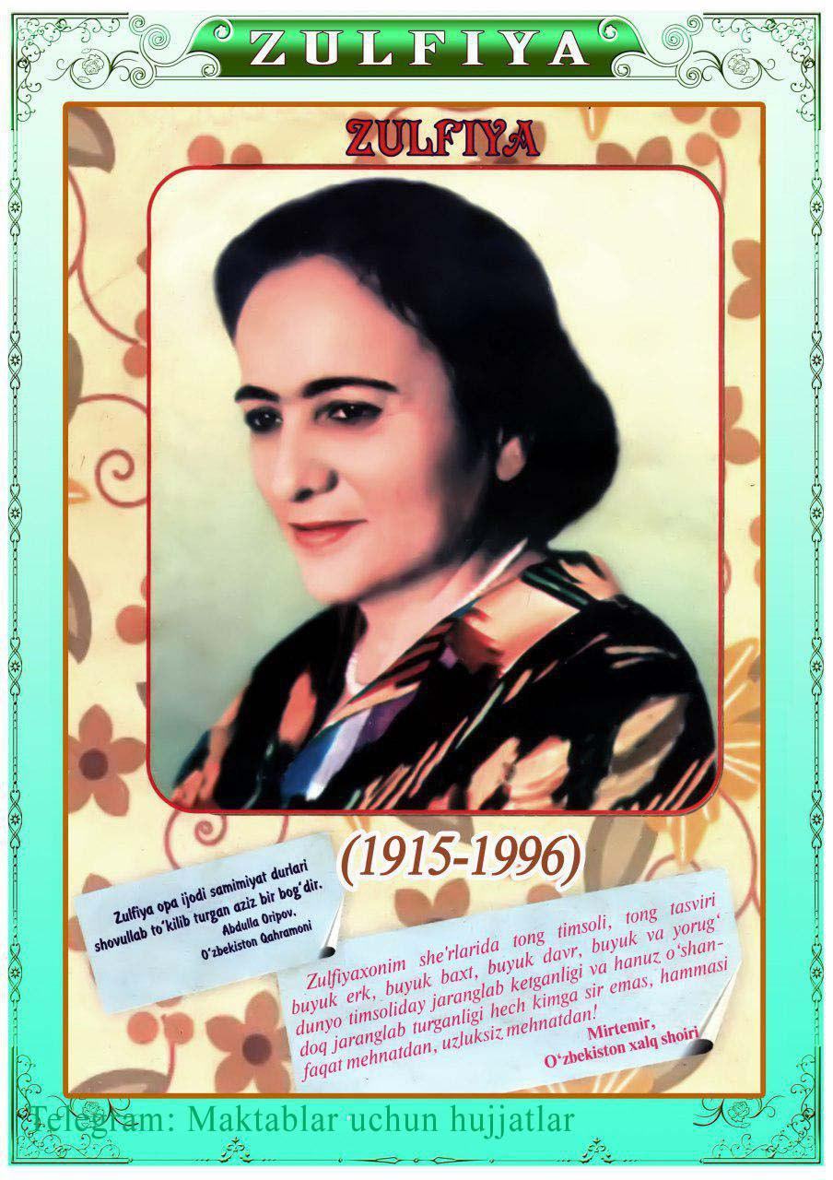

**Zulfiya Isroilova**

**(1915-1996)**

**Hayoti va Ijodi**

Zulfiya (1915—1996) Oʻzbek shoirasi. Taniqli oʻzbek shoirasi Zulfiya 1915- yilning 1-martida Toshkent shahrida Isroil temirchi oilasida tug'ildi. 1922-yildan 1931-yilgacha maktabda, so'ng 1931 - 1934-yillar orasida qizlar bilim yurtida tahsil oldi. Mehnat faoliyatini juda erta boshlagan shoira deyarli bir umr jurnalistika va nashriyot sohasida ishladi. U 1935 - 1938- yillarda Til va adabiyot instituti aspiranti, 1938 - 1948-yillar mobaynida Bolalar nashriyoti muharriri, Oʻzbekiston davlat nashriyoti bo'lim mudiri, 1953- yilgacha «Saodat» jurnalida bo'lim mudiri, 1953- yildan to 1980-yilga qadar, salkam o'ttiz yil davomida, shu jurnalning Bosh muharriri lavozimida ishlab keldi. Mashhur oʻzbek shoiri Hamid Olimjonning turmush o'rtog'i, o'ziga xos she'riyati biian minglab kitobxonlar qalbini rom etgan iste'dodli shoira Zulfiya 1996-yilning 1-avgustida vafot etdi. Zulfiya (taxallusi; toʻliq ism sharifi Zulfiya Isroilova) (1915.1.3— Toshkent — 1996.1.8) — shoira, jurnalist, tarjimon, jamoat arbobi. Oʻzbekiston xalq shoirasi (1965). Mehnat Qahramoni (1984). Shoir Hamid Olimjonning rafiqasi. Xotin-qizlar pedagogika bilim yurtini tugatgach (1931—34), Oʻzbekiston Fanlar qoʻmitasi qoshidagi Til va adabiyot instituti aspiranturasiga oʻqishga kirgan (1935). Soʻng Yoshlar va oʻsmirlar adabiyoti nashriyotida muharrir (1938—40), Oʻzbekiston davlat nashriyotida boʻlim mudiri (1941— 50), "Oʻzbekiston xotin-qizlari" ( "Saodat") jurnalida boʻlim mudiri (1950—53), bosh muharrir (1954—85) boʻlib ishlagan. Uning ilk sheʼri 1931 yillarda "Ishchi" gazetasida bosilgan. Dastlab 1932 yilda "Hayot varaqalari" sheʼrlar toʻplami nashr etilgan. Shundan keyin uning "Temiroy" (1934), "Sheʼrlar", "Qizlar qoʻshigʻi" (1939) sheʼriy kitoblari eʼlon qilingan.  Zulfiy sheʼriy ijodining porlashi "Uni Farhod der edilar" (1943), "Hijron kunlarida" (1944) va "Hulkar" (1947) toʻplamlari bilan bog'liq. Ayniqsa, H. Olimjonning bevaqt vafotidan keyin (1944) yozilgan, ruhiy silsilalar va qalb iztiroblari bilan toʻla sheʼrlar Zulfiya ijodida jiddiy oʻzgarishlar sodir boʻlganidan darak beradi. U  shaxsiy fojiasi tasviri orqali 2-jahon urushidan katta talafot va yoʻqotishlar bilan chiqqan xalqning dard va alamlarini ifodaladi. 40-yillar oxirida eʼlon qilingan Sovet davlatining sanʼat va adabiyot toʻgʻrisidagi qarorlari oʻzbek adabiyo-tiga ham katta zarar keltirdi. Zulfiya bad-bin kayfiyatlar — pessimistik kechinmalar kuychisi sifatida taʼna toshlari ostida qoldi. Shundan keyin u, boshqa qalamkash birodarlari singari, "davr gʻoyalari" ni ifodalovchi sheʼrlar yozishga oʻtdi. Lekin koʻp oʻtmay, oʻzbek ayollari hayotini yaxshi biluvchi shoira va jurnalist sifatida dugonalari haqida sheʼr va publitsistik maqolalar yozdi, ularni ijtimoiy faollikka chaqirdi, insoniy haq-huquqlarining poymol boʻlmasligi uchun kurashdi. 50-yillarning 2-yarmida u Osiyo va Afrika yozuvchilarining tinchlik va xalqaro birdamlik shiori ostida oʻtgan harakatida faol qatnashib, jahonning koʻpgina mamlakatlarida boʻldi. Hindiston, Misr, Yaponiya va qoʻshni respublikalarga qilgan safari shoira ijodida chuqur iz qoldirdi. "Mushoira", "Oʻgʻlim, sira boʻlmaydi urush", "Qozogʻiston oʻlanlari", "Men chizolmagan surat" singari sheʼrlari Zulfiyaga shuhrat keltirdi. Zulfiya sheʼrlarida tasvir etilayotgan hayot koʻlami kengayb, ijodiga xorijiy xalqlar hayoti manzaralari ham kirib keldi. 70-yillardan boshlab uning ijodidagi milliy hayot tasvirida yangi ranglar kamalagi paydo boʻldi, haqqoniylik va his-hayajon kuchaydi. "Oʻylar" (1965) sheʼriy guldastasi bilan boshlangan voqelikni falsafiy idrok etish tamoyili "Visol" (1972), "Yillar, yillar..." (1975) sheʼriy kitoblarida davom etib, shoira ijodida chinakam badiiy yuksalish davri boshlanganini namoyish etdi. U yana doston janriga qaytib, ustoz Oybekning soʻnggi safariga bagʻishlangan "Quyoshli qalam" (1970) dostonini yaratdi. Ayni paytda shoira bolalarga bagishlangan turkum sheʼrlar ham yozdi ("Lolaqizgʻaldoq", 1975). Zulfiya hayotining muhim bir qismini Hamid Olimjonning adabiy merosini oʻrganish va nashr etish ishiga bagʻishladi. Ana shu jarayonning uzviy qismi sifatida u shoirning "Semurgʻ yoki Parizod va Bunyod" dostoni asosida

qoʻgʻirchoq teatri uchun "Semurgʻ" pyesasi (S. Somova b-n hamkorlikda) hamda "Zaynab va Omon" operasi librettosini yozdi. A. S. Pushkin, M. Yu. Lermontov. N. A. Nekrasov, M. Voqif, L. Ukrainka, M. Dilboziy, S. Kaputikyan, E. Ognetsvet, Mustay Karim, Amrita Pritam, Ye. Bagryana va b. ning asarlarini oʻzbek tiliga tarjima qilgan. Uning asarlari koʻplab chet tillarda, shuningdek, qardosh turkiy xalqlar tillarida nashr etilgan. Zulfiya xalqaro Javaharlal Neru (1968), "Nilufar" (1971) mukofotlari hamda Hamza nomidagi Oʻzbekiston Davlat mukofoti (1970) laureati. Shuningdek, u Bolgariyaning "Kirill va Mefodiy" (1972) ordeniga sazovor boʻlgan. Oʻzbekiston hukumati atoqli shoiraning madaniyatimiz taraqqiyotidagi katta xizmatlarini eʼtiborga olib, Zulfiya nomidagi Davlat mukofotini taʼsis etdi. Toshkentdagi koʻchalardan biriga 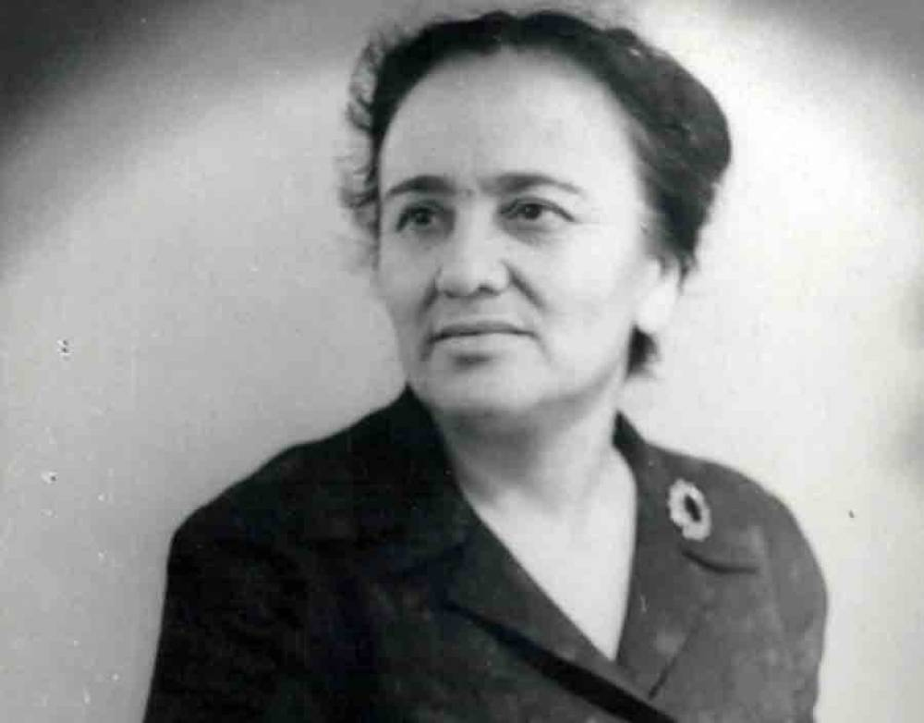uning nomi berilgan.

**Ta’lim**

1931-yil Xotin-qizlar pedagogika bilim yurtiga oʻqishga kirib, 1934-yil tugatgan. 1935-yil Oʻzbekiston SSR Fanlar qoʻmitasi qoshidagi Til va adabiyot instituti aspiranturasiga oʻqishga kirgan.

## Faoliyati

1938—1940-yillarda Yoshlar va oʻsmirlar adabiyoti nashriyotida muharrir, Oʻzbekiston davlat nashriyotida boʻlim mudiri (1941—1950), „Oʻzbekiston xotin-qizlari“ (qarang [„Saodat“](https://uz.wikipedia.org/wiki/Saodat) jurnali) jurnalida boʻlim mudiri (1950—1953), bosh muharrir (1954—1985) boʻlib ishlagan.

## Ijodi

Uning ilk sheʼri 1931-yilda „Ishchi“ gazetasida bosilgan. Dastlab 1932 yil „Hayot varaqalari“ sheʼrlar toʻplami nashr etilgan. Shundan keyin uning „Temiroy“ (1934), „Sheʼrlar“, „Qizlar qoʻshigʻi“ (1939) sheʼriy kitoblari eʼlon qilingan. Zulfiy sheʼriy ijodining porlashi „Uni Farhod der edilar“ (1943), „Hijron kunlarida“ (1944) va „Hulkar“ (1947) toʻplamlari bilan bogʻliq. Ayniqsa, Hamid Olimjonning bevaqt vafotidan keyin (1944) yozilgan, ruhiy silsilalar va qalb iztiroblari bilan toʻla sheʼrlar Zulfiya ijodida jiddiy oʻzgarishlar sodir boʻlganidan darak beradi. U shaxsiy fojiasi tasviri orqali Ikkinchi jahon urushidan katta talafot va yoʻqotishlar bilan chiqqan xalqning dard va alamlarini ifodaladi.

1940-yillar oxirida eʼlon qilingan [Sovet Ittifoqining](https://uz.wikipedia.org/wiki/Sovet_Ittifoqi) sanʼat va adabiyot toʻgʻrisidagi qarorlari oʻzbek adabiyotiga ham katta zarar keltirdi. Zulfiya badbin kayfiyatlar — pessimistik kechinmalar kuychisi sifatida taʼna toshlari ostida qoldi. Shundan keyin u, boshqa qalamkash birodarlari singari, „davr gʻoyalari“ni ifodalovchi sheʼrlar yozishga oʻtdi. Lekin koʻp oʻtmay, oʻzbek ayollari hayotini yaxshi biluvchi shoira va jurnalist sifatida dugonalari haqida sheʼr va publitsistik maqolalar yozdi, ularni ijtimoiy faollikka chaqirdi, insoniy haq-huquqlarining poymol boʻlmasligi uchun kurashdi.

Zulfiya hayotining muhim bir qismini Hamid Olimjonning adabiy merosini oʻrganish va nashr etish ishiga bagʻishladi. Ana shu jarayonning uzviy qismi sifatida u shoirning „Semurgʻ yoki Parizod va Bunyod“ dostoni asosida qoʻgʻirchoq teatri uchun „Semurgʻ“ pyesasi (S. Somova bilan hamkorlikda) hamda „Zaynab va Omon“ operasi librettosini yozdi.

1950-yillarning 2-yarmida u [Osiyo](https://uz.wikipedia.org/wiki/Osiyo) va [Afrika](https://uz.wikipedia.org/wiki/Afrika) yozuvchilarining tinchlik va xalqaro birdamlik shiori ostida oʻtgan harakatida faol

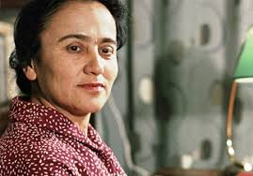qatnashib, jahonning koʻpgina mamlakatlarida boʻldi. [Hindiston](https://uz.wikipedia.org/wiki/Hindiston), [Misr](https://uz.wikipedia.org/wiki/Misr), [Yaponiya](https://uz.wikipedia.org/wiki/Yaponiya) va qoʻshni respublikalarga qilgan safari shoira ijodida chuqur iz qoldirdi. „Mushoira“, „Oʻgʻlim, sira boʻlmaydi urush“, „Qozogʻiston oʻlanlari“, „Men chizolmagan surat“ singari sheʼrlari Zulfiyaga shuhrat keltirdi. Zulfiya sheʼrlarida tasvir etilayotgan hayot koʻlami kengayb, ijodiga xorijiy xalqlar hayoti manzaralari ham kirib keldi. 70-yillardan boshlab uning ijodidagi milliy hayot tasvirida yangi ranglar kamalagi paydo boʻldi, haqqoniylik va his-hayajon kuchaydi. „Oʻylar“ (1965) sheʼriy guldastasi bilan boshlangan voqelikni falsafiy idrok etish tamoyili „Visol“ (1972), „Yillar, yillar…“ (1975) sheʼriy kitoblarida davom etib, shoira ijodida chinakam badiiy yuksalish davri boshlanganini namoyish etdi. U yana doston janriga qaytib, ustoz [Oybekning](https://uz.wikipedia.org/wiki/Oybek) soʻnggi safariga bagʻishlangan „Quyoshli qalam“ (1970) dostonini yaratdi. Ayni paytda shoira bolalarga bagʻishlangan turkum sheʼrlar ham yozdi („Lolaqizgʻaldoq“, 1975).

2017 yilning 3-noyabr kuni Shavkat Mirziyoyev tashabbusi bilan atoqli va iste’dodli shoirlar Hamid Olimjon va Zulfiyaning xotirasini abadiylashtirish maqsadida Jizzax shahridagi 1902-yilda qurilgan “Xo‘ja Nuriddin” madrasasi qayta rekonstruksiya qilinib, Hamid Olimjon va Zulfiya muzeyi tashkil etilgan.

Shuningdek, O‘zbekiston Respublikasi Prezidenti Shavkat Mirziyoyevning tashabbusi bilan viloyatda Hamid Olimjon va Zulfiya nomidagi ijod maktabi yaratilgan. Bundan tashqari Hamid Olimjon va Zulfiya hayotiga bag‘ishlab O‘zbekiston Kinematografiya agentligining buyurtmasiga binoan 2022-yilda “Muhabbat bahori” badiiy filmi suratga olingan. Unda shoira obrazini aktrisa Shahnoza Hojimurodova, Hamid Olimjon obrazini esa aktor Hamza Hasanov gavdalantirgan.

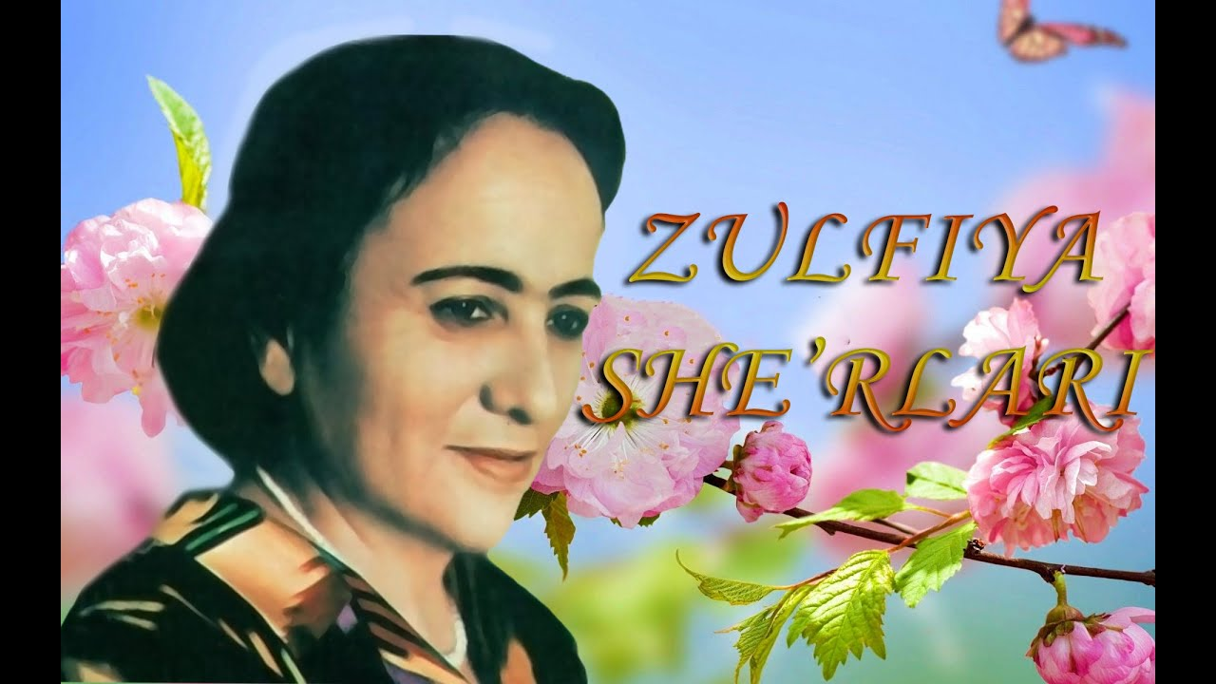

### Tarjimalari

[A. S. Pushkin](https://uz.wikipedia.org/wiki/Aleksandr_Pushkin), [M. Y. Lermontov](https://uz.wikipedia.org/wiki/Mixail_Lermontov). [N. A. Nekrasov](https://uz.wikipedia.org/wiki/Nikolay_Nekrasov), M. Voqif, [L. Ukrainka](https://uz.wikipedia.org/wiki/Lesya_Ukrainka), M. Dilboziy, [S. Kaputikyan](https://uz.wikipedia.org/wiki/Silva_Kaputikyan), E. Ognetsvet, [M. Karim](https://uz.wikipedia.org/wiki/Mustay_Karim), [P. Amrita](https://uz.wikipedia.org/wiki/Pritam_Amrita), Y. Bagryana va boshqalarning asarlarini oʻzbek tiliga tarjima qilgan. Uning asarlari koʻplab chet tillarda, shuningdek, qardosh [turkiy xalqlar](https://uz.wikipedia.org/wiki/Turkiy_xalqlar) tillarida nashr etilgan.

## Mukofotlari

Zulfiya xalqaro „Javaharlal Neru“ (1968), „Nilufar“ (1971) mukofotlari hamda [Hamza nomidagi Oʻzbekiston davlat mukofoti](https://uz.wikipedia.org/wiki/Hamza_nomidagi_O%CA%BBzbekiston_SSR_Davlat_mukofoti) (1970) laureati. Shuningdek, u [Bolgariyaning](https://uz.wikipedia.org/wiki/Bolgariya) „Kirill va Mefodiy“ (1972) ordeniga sazovor boʻlgan.

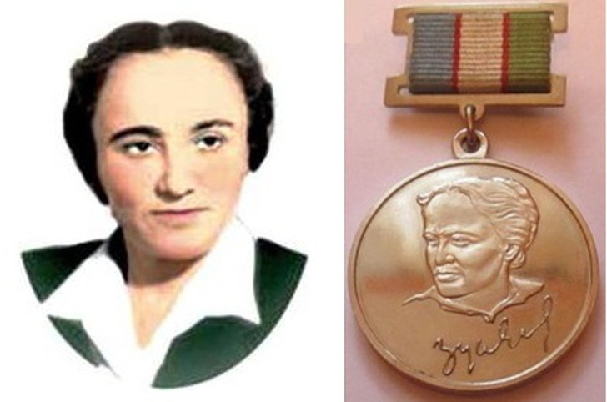 Oʻzbekiston hukumati atoqli shoiraning madaniyatimiz taraqqiyotidagi katta xizmatlarini eʼtiborga olib, Zulfiya nomidagi Davlat mukofotini taʼsis etdi. [Toshkentdagi](https://uz.wikipedia.org/wiki/Toshkent) koʻchalardan biriga uning nomi berilgan.

### Zulfiya nomidagi davlat mukofoti haqida

O‘zbekiston Respublikasining Davlat mukofotlaridan biri. O‘zbekiston Respublikasi Prezidentining “Zulfiya nomidagi Davlat mukofotini ta’sis etish bo‘yicha takliflarni qo‘llab-quvvatlash to‘g‘risida” 1999-yil 10-iyundagi farmoniga binoan ta’sis qilingan. Mukofot 25 yoshgacha bo‘lgan iqtidorli qizlarga adabiyot, madaniyat, san’at, fan, ta’lim sohalaridagi alohida yutuqlari uchun beriladi. Mukofot Qoraqalpog‘iston Respublikasi, viloyatlar va Toshkent shahrining ikki nafar vakillariga bir yilda jami 28 ta beriladi. Pul mukofoti eng kam oylik ish haqining 50 baravari miqdorini tashkil etadi. Zulfiya nomidagi davlat mukofoti sohibalari bo‘lgan maktab, litsey, kollej o‘quvchilari tanlagan yo‘nalishlari bo‘yicha oliy o‘quv yurtlariga imtihonsiz qabul qilinadi. Mukofot O‘zbekiston Respublikasi Xotin-qizlar qo‘mitasining raisi rahbarlik qiladigan komissiya xulosalari asosida Vazirlar Mahkamasi qarori bilan har yili 8-mart — Xotin-qizlar kuni bayrami arafasida tantanali ravishda topshiriladi.

So‘nggi yillarda Zulfiya nomidagi davlat mukofotiga talabgor qizlar yo‘nalishlari ko‘paytirilmoqda. Jumladan, davlat mukofotini axborot texnologiyalari yo‘nalishida alohida yutuqlarga erishgan qizlarga ham berish [rejalashtirilmoqda](https://sputniknews-uz.com/20221214/zulfiya-mukofoti-30734922.html)

Shoiraning 1942-yil kuzida yozilgan ,,Hijron“ sarlavhali she’rida hijronning achchiq damlarida orzu-umidini so‘ndirmagan yosh kelin obrazini ko‘rish mumkin:

... Yorim, sevar yorim jo‘nadi jangga,

Mening yuragimga tushdi hijron-dog‘.

Men sevgan dildorning sevgan yurti bor,

Ishq doim erk uchun hijronga rozi.

Bu hijron mangumas, visoli ham bor –

Qahraton qishlarning bo‘lganday yozi.

Shoiraning shoir Hamid Olimjon xotirasiga bag‘ishlab yaratgan “Hayot jilosi”, “O‘rik gullaganda”, “Xayollar”, “Sog‘inish” va boshqa to‘plamlaridan joy olgan she’rlari tuyg‘ular, falsafiy umumlashmalar hayotga muhabbat ruhi bilan sug‘orilgan she’rlar turkumiga kiradi.

**Nashr qilingan asarlari**

Tanlangan asarlar (3 jildlik). [Toshkent](https://uz.wikipedia.org/wiki/Toshkent). [Gʻafur Gʻulom](https://uz.wikipedia.org/wiki/G%CA%BBafur_G%CA%BBulom) nomidagi Adabiyot va sanʼat nashriyoti, 1983—1986

## Oilasi

Turmush oʻrtogʻi — [Hamid Olimjon](https://uz.wikipedia.org/wiki/Hamid_Olimjon) publitsist, adabiyotshunosi va jamoat arbobi

Qizi — Hulkar

Akasi — Karimjon Isroilov

Akasi — Normat Isroilov NKVD Xorazm boʻlimida ishlagan. 1937-yil qatag'ong uchrab, Toshkentda otib tashlangan.

Nabirasi — Lola Muhiddinova — tarixchi va tarjimon.

## Adabiyotlar

* Sultonova M., Ijod sahifalari, Toshkent, 1975; Zulfiya [bibliografiya], Toshkent, 1977; Sultonova M., Zulfiya, Toshkent, 1985; Ibrohimov M., Quyoshli sheʼriyat ijodkori, Toshkent, 1986; Ehtirom [nashrga tayyorlovchilar: Rahima Shomansurova, Raʼno Rahmonova], Toshkent, 1995.
* Naim Karimov. m. G. Gulyama, 1983.
* Qayumov L. Shoira Zulfiya. [Toshkent](https://uz.wikipedia.org/wiki/Toshkent), Oʻzadabiynashr, 1965.
* Mirvaliev S. Oʻzbek adiblari. Toshkent: [„Yozuvchi“](https://uz.wikipedia.org/wiki/Yozuvchi), 2000.
* 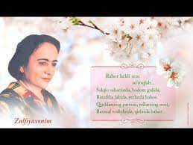Tanlangan asarlar (3 jildli), Toshkent, 1985.

**Zulfiyaxonim she’rlari**

**Bahor keldi seni so‘roqlab**

Salqin saharlarda, bodom gulida,  
Binafsha labida, yerlarda bahor,  
Qushlarning parvozi, yellarning nozi,  
Baxmal vodiylarda, qirlarda bahor…

Qancha sevar eding, bag‘rim, bahorni,  
O‘rik gullarining eding maftuni.  
Har uyg‘ongan kurtak hayot bergan kabi,  
Ko‘zlaringga surtib o‘parding uni.

Mana, qimmatligim, yana bahor kelib,  
Seni izlab yurdi, kezdi sarsari.  
Qishning yoqasidan tutib so‘radi seni,  
U ham yosh to‘qdiyu, chekildi nari.

Seni izlar ekan, bo‘lib shabboda,  
Sen yurgan bog‘larni qidirib chiqdi.  
Yozib ko‘rsatay deb husn-ko‘rkini,  
Yashil qirg‘oqlarni qidirib chiqdi.

Topmay, sabri tugab bo‘ron bo‘ldiyu,  
Jarliklarga olib ketdi boshini.  
Farhod tog‘laridan daraging izlab,  
Soylarga qulatdi tog‘ning toshini.

Qirlarga ilk chiqqan qo‘ychivonlardan,  
Qayda shoir, deya ayladi so‘roq.  
Barida sukunat, ma’yuslik ko‘rib,  
Horib-charchab keldi, toqatlari toq…

So‘ngra jilo bo‘lib kirdi yotog‘imga,  
Hulkar va Omonning o‘pdi yuzidan,  
Singib yosh kuydirgan za’far yonog‘imga,  
Sekin xabar berdi menga o‘zidan.

Lekin yotog‘imda seni topolmay,  
Bir nuqtada qoldi uzoq tikilib.  
Yana yel bo‘ldiyu, kezib sarsari,  
Mendan so‘ray ketdi qalbimni tilib:

«Qani men kelganda kulib qarshilab,  
Qo‘shig‘i mavjlanib bir daryo oqqan,  
«Baxtim bormi deya, yakkash so‘roqlab».  
Meni she’rga o‘rab suqlanib boqqan?

O‘rik gullariga to‘nmaydi nega,  
Elda hilpiratib jingala sochin?  
Nega men keltirgan sho‘x nashidaga,  
Peshvoz chiqmaydi u yozib qulochin?

Qanday ishkqa to‘lib boqardi tongda,  
Kamol toptirardi keng xayolimni.  
Uning rangdor, jozib qo‘shig‘ida,  
Mudom ko‘rar edim o‘z jamolimni.

Qani o‘sha kuychi, xayolchan yigit?  
Nechun ko‘zingda yosh, turib qolding lol?  
Nechun qora libos, sochlaringda oq,  
Nechun bu ko‘klamda sen parishonhol?»

Qanday javob aytay loldir tillarim,  
Baridan tutdimu, keldim qoshingta.  
U ham g‘aming bilan kezdi aftoda,  
Boqib turolmayin qabring toshiga.

Alamdan tutoqib daraxtga ko‘chdi,  
Kurtakni uyg‘otib so‘yladi g‘amnok.  
Sening yoding bilan yelib beqaror,  
Gullar g‘unchasini etdilar chok-chok.

Gulu rayhonlarning taraldi atri,  
Samoni qopladi mayin bir qo‘shiq,  
Bu qo‘shiq naqadar oshino, yaqin,  
Naqadar hayotbaxsh, otashga to‘liq.

Bahorga burkangan, sen sevgan elda,  
Ovozing yangradi jo‘shqin, zabardast.  
O‘lmagan ekansan, jonim, sen hayot,  
Men ham hali sensiz olmadim nafas.

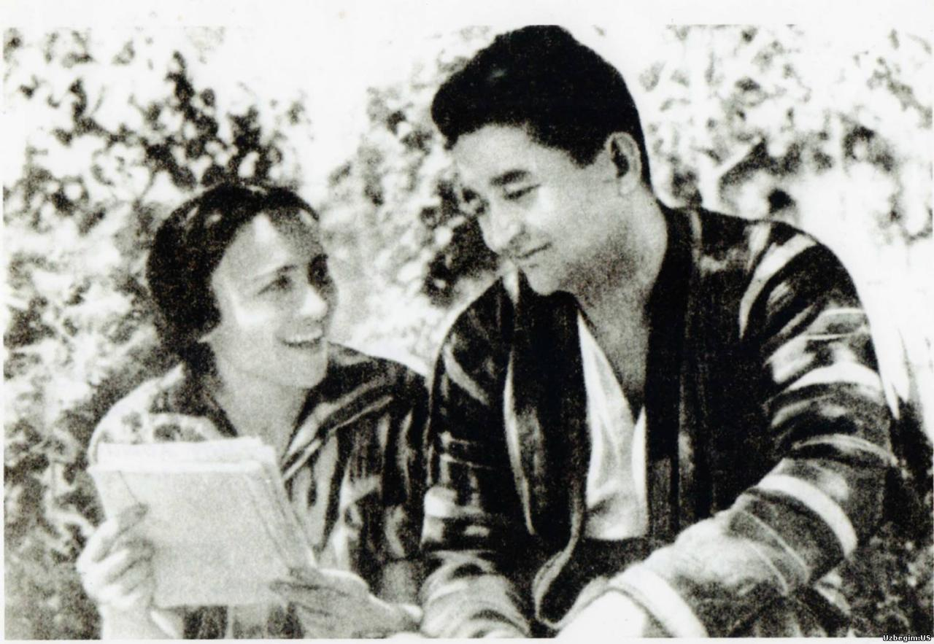Hijroning qalbimda, sozing qo‘limda,  
Hayotni kuylayman, chekinar alam.  
Tunlar tushimdasan, kunduz yodimda,  
Men hayot ekanman, hayotsan sen ham!

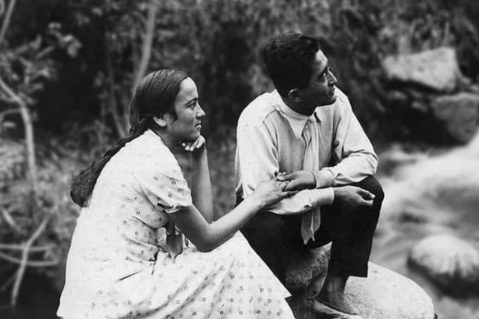

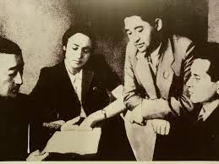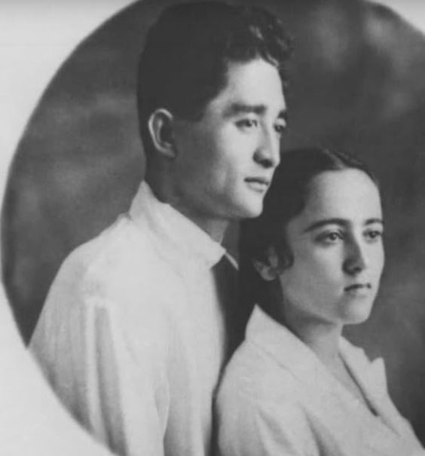

**Zulfiyaxonim Isroilova Axborot-kutubxona markazi fondida mavjud kitoblar tavsiya ro’yxati.**

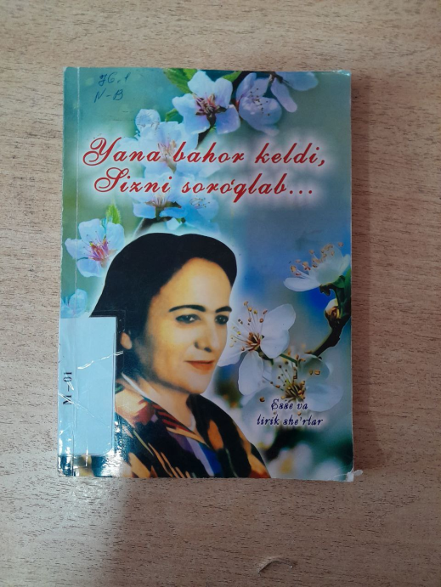

**UO’K: 817.544.133-6(9N)**

**N -13**

**Nurali Qobul**

Yana bahor keldi Sizni so’roqlab: essa va lirik she’rlar/ N.Qobul. H/Olimjonova – T.: “Tafakkur”, 2015.128 bet.

**ISBN: 978-9943-24-158-9**

Xalqimizning sharafli farzandi va suyukli shoirasi, mehr-u muhabbat hamda sadoqat kuychisi, oqibat malikasi Zulfiyaxonim (Zulfiya Isroilova) tavallidiga yuz yildan oshdi. Yillar o’tsa-da, shoira o’z hayoti va ijodi bilan adabiyat osmonida yorqin porlab turadi. Zulfiya haqida qanchadan-qancha xotiralar, esselar, ocherklar, she’rlar bitildi. Har birida shoiramizning hayot varaqlarining yangi saslari tarix qa’ridaneshitilaveradi.

Ushbu kitobda ulug’ shoiramiz haqidagi esseni o’qiysiz, shuningdek, sara she’rlaridan ham namunalar siz – aziz kitobxonlarga armug’on etilgan.

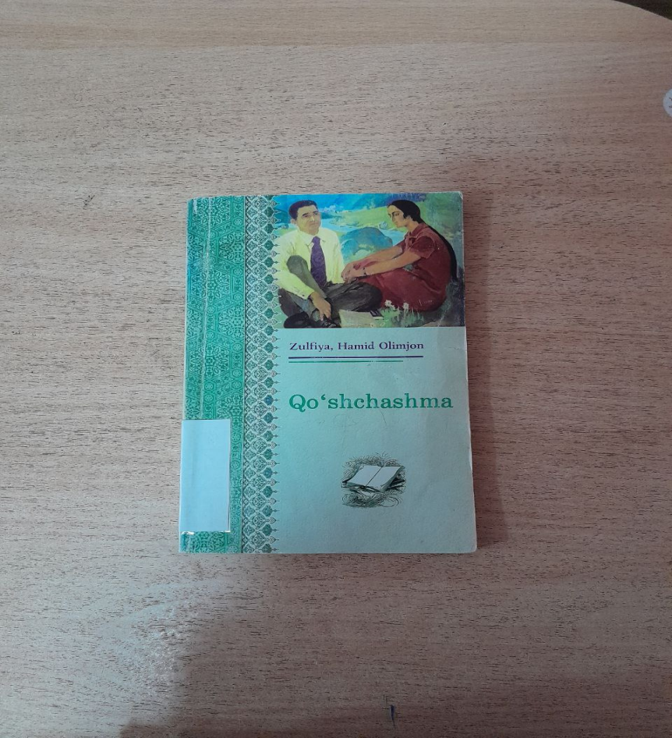**UO’K: 821.512.133**

**Z-91**

**Zulfiya, Hamid Olimjon.**

Qo’shchashma: she’r va dostonlar / Zulfiya, H. Olimjon. – Toshkent: “O’zbekiston milliy ensiklopediyasi” Davlat ilmiy nashriyoti, 2015, 132 bet.

**ISBN 978-9943-07-340-1**

Xalqning faxr-u iftixoriga aylanib ketgan zabardast ijodkorlardan qolgan ma’naviy me’ros zamonlar evrilsa-da, o’z ahamiyatini yo’qotmaydi. Elimizning ardoqli qizi va hassos shoirasi Zulfiyaxonim tavalludining 100 yilligi oldidan aziz o’quvchilarga bir tuhfa tariqasida nashr etilgan mazkur kitobni qo’shto’plam deyish mumkin. Chunki unda XX asr ozbek adabiyotining ikki zilol chashmasi jamlandi. Umid qilamizki, mazkur to’plam ko’p sonli muxlislarga manzur bo’ladi.

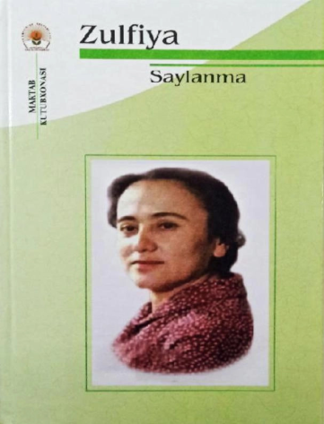

**UO’K: 8/21.512.133-1**

**Z-91**

**Zulfiya**

Saylanma. Nashrga tayyorlovchilar N. Olimjonova, O.Olimjonov. – T.: “Sharq”, 2016. – 224 b.

**ISBN 978-9943-26-608-7**

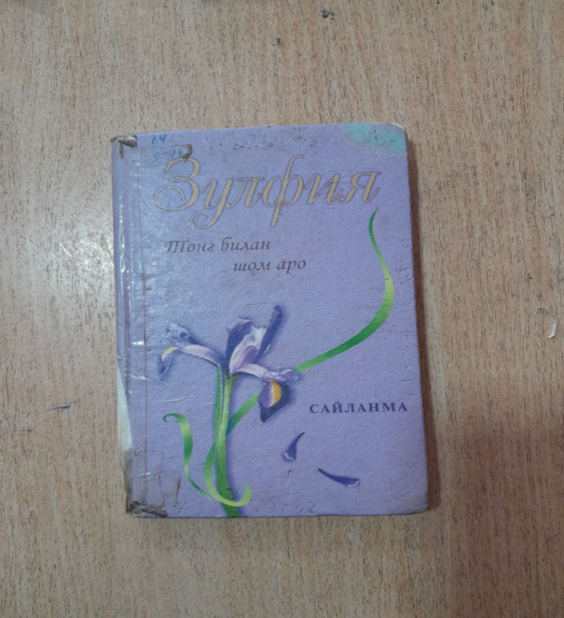

**BBK: 84(5O’) 6,**

**Z-91**

**Zulfiya**

Tong bilan shom aro: Saylanma. – T.: “Sharq”, 2006. – 224 b.

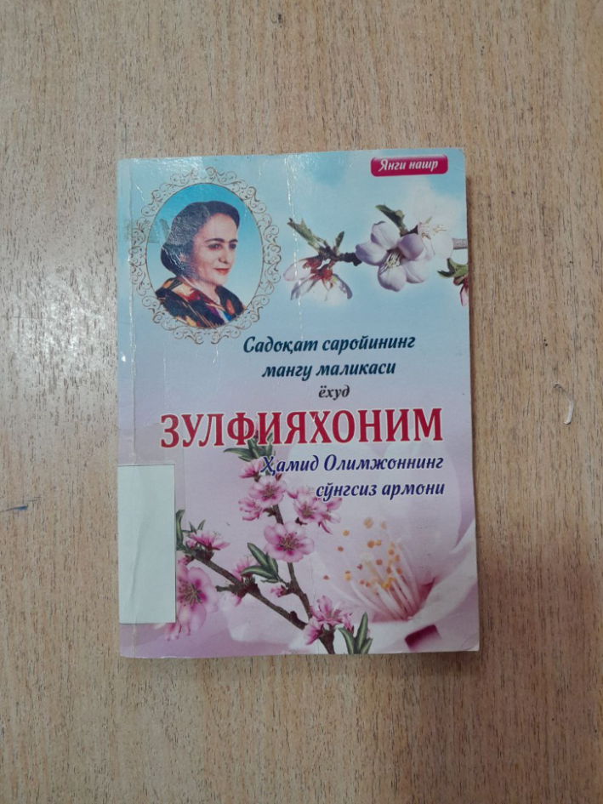**UO”K: 821.512.133-1(082)**

**S -17**

**Nurali Qovbul**

Sadoqat saroyining mangu malikasi Zulfiyaxonim yoxud Hamid Olimjonning so’ngsiz armoni. (Esse va she’rlar) – T.: “Sano-standart” nashriyoti, 2018. – 128 b.

**ISBN: 978-9943-5466-9-1**

Mazkur kitob yozuvchisi Nurali Qobulning shoira Zulfiyaxonimga bo’lgan cheksiz hurmati bois dunyoga kelgan. Unda yozuvchining shoira bilan birgalikda faoliyati yuritgan yillari esga olinadi.

Kitob so’ngida Hamid Olimjon va Zilfiya xonimlarni9ng eng sara she’rlaridan namunalar keltirilgan.

**Tayyorladi: Axborot-bibliografiya xizmat rahbari:**

**U.Abdullayeva**